Kính thưa quí bạn
Hôm nay xin gởi các bạn email ngắn về chuyện trồng cây sầu riêng và ngôm trái sầu riw6ng với chất hóa học
1. Email nhận được Ăn Sầu Riêng Coi Chừng.!!.
2. Bằng hữu góp ý về câu: JE VOUS SOUHAITE JUSTE CE QU'IL FAUT và sách xưa
3. Trả lời câu đố vui, chưa có câu đố mới
HCD 18-Jan-2025
Nếu các bạn không thấy hình chỉ thấy cái khung trống không hình, thì nên dọc Microsoft Word attached.
Có một video về sầu riêng ngâm thuốc kèm theo
-----===o0o===-----
From: 'Phuong Doan' via Dược-khoa SG 67
Date: 1/17/25 3:59 AM (GMT-08:00)
Subject: Fw: ĂN SẦU RIÊNG COI CHỪNG !!
CHÍNH NGƯỜI VIỆT TỰ ĐẦU ĐỘC DÂN VIỆT.!!.

Ăn Sầu Riêng Coi Chừng.!!.

Mình là thần dân mê trái cây, trong đó trái Sầu Riêng là mình thích nhất, bởi hương thơm và mùi vị của nó.
Trong dịp thằng bạn về quê mình tháp tùng theo nó vì quê nó trồng rất nhiều Sầu riêng, nhất là các giống Sầu riêng hột lép nổi tiếng như : Sáu Ri, Mõm Thon rất ngon. Mình biết tên các loại sầu riêng nầy là do thằng bạn mình, mỗi khi về quê lên, hắn ta mang cho bọn mình vài trái loại nầy ăn rất ngon, cơm vàng nghệ, hột lép, ngọt béo rất tuyệt!.
Kỳ nầy, mình nghĩ bụng là trong mấy ngày ở quê nó sẽ ăn sầu riêng no bụng, đã thèm luôn vì nhà hắn trồng rất nhiều sầu riêng và lại là vựa mua bán sầu riêng.

Nhưng hổi ơi! Hy vọng đã trở thành thất vọng, chẳng những không ăn sầu riêng no bụng mà từ nay trở đi không dám ăn sầu riêng nữa!

Số là như vầy: mình tận mắt chứng kiến công đoạn xử lý trái sầu riêng trước khi đem ra thị trường bán. Thương lái, vựa sầu riêng sẽ mua sầu riêng sống, họ đem về tạo ra trái sầu riêng chín vàng, cơm vàng, để lâu không bị thối.

Họ pha các loại thuốc “xử lý” trái sầu riêng như sau:
- Một loại thuốc làm cho trái sầu riêng từ sống chuyển sang chín vàng (theo lời thằng bạn nói: chỉ 2 ngày sau là trái chín ăn được ngay) thuốc dạng nước có tên là “Trái Chín”.
- Một thuốc làm cho trái sầu riêng không bị thối khi để lâu, dạng thuốc nước có tên là Agrifos.
- Một loại thuốc bột màu vàng không có tên công dụng làm cho cơm trái sầu riêng từ trắng chuyển sang màu vàng, làm trái không bị sượng.

Các loại thuốc trên được pha chung trong một xô nước, sau đó người ta đem lần lượt từ trái sầu riêng ngâm vào trong xô nước đó rồi lấy ra đóng thùng đem đi bán ở Sài Gòn, hoặc miền Bắc…

Mình thấy vậy, hỏi thằng bạn Sao không để trái chín tự nhiên lại phải sử dụng các loại thuốc trên? Hắn nói để chín tự nhiên rất lâu, cơm không vàng, trái dể bị hư khó bán.
Mình hỏi các loại thuốc trên dính trên trái 2-3 ngày sau là bán cho người tiêu dùng như vậy có độc cho người tiêu dùng không, có ai cho phép làm như vậy không?

Hắn nói dĩ nhiên là không ai cho phép làm như vậy, còn độc hay không độc thì thấy bấy lâu nay bán cho người ăn đâu thấy ai bị ngộ độc gì đâu mà sợ. Các loại thuốc trên đều cho bán đầy ở các cửa hàng thuốc trừ sâu, cứ ra nói xử lý trái sầu riêng là người ta bán cho.

Hắn còn cho biết hầu hết sầu riêng bán ra thị trường hiện nay đều được xử lý như vậy cả.

Hắn còn khoe ở đây người trồng sầu riêng có kỹ thuật rất cao: người ta làm ra những trái sầu riêng tròn như quả banh bán được giá cao, vì để tự nhiên các giống sầu riêng Sáu Ri, mõm thon có dạng dài bán không có giá nên làm cho nó tròn bằng cách phun một loại thuốc có tên là Bắc-lo lên trái, làm cho trái sầu riêng từ dài chuyển sang ngắn lại được thương lái ưa chuộng bán giá cao. Mình hỏi phun vào trái sầu riêng làm cho trái ngắn lại vậy người ta ăn trái sầu riêng đó có bị ngắn lại, có bị ngộ độc không? Hắn cười trả lời mầy sao khéo lo.

Hắn nói: Hầu hết trái sầu riêng ở đây đều được làm như vậy cả, chẳng những vậy kỹ thuật nầy còn được đem phổ biến lên miền Đông nơi trồng nhiều sầu riêng.

Mình lo lắng hỏi: Như vậy làm sao chọn mua được trái sầu riêng chín tự nhiên không phun thuốc Bắc lo gì đó và không nhúng các loại thuốc trên lên trái?

Mi có nằm mơ không vậy, tao đã nói với toàn bộ trái sầu riêng đang bán ngoài thị trường đều được làm như vậy, ngay cả ở những gia đình người ta cũng nhúng thuốc trước khi đem bán và cho biếu.

Mình la lên: Như vậy trước nay mi cho bọn nầy ăn những trái sầu riêng đều làm như vậy sao?

Hắn cười và gật đầu nói: Mầy thấy không đâu có chết thằng tây nào mà mầy lo!

Hắn nói người trong nghề nhìn là biết ngay trái sầu riêng có phun thuốc làm tròn trái và nhúng thuốc xử lý trái ngay. Vì vậy, kiếm trái sầu riêng không có làm như trên là rất khó. Nhưng mầy cứ lựa những trái sầu riêng to dài là những trái không phun thuốc làm tròn, nhưng còn không nhúng thuốc thì không thể có, vì hiện nay tất cả sầu riêng đều hái sống và đều nhúng thuốc cả.

Từ bửa đó, mình cảm thấy không yên tâm khi ăn sầu riêng nên sau khi trở lên Sài Gòn mình tìm hiểu các loại thuốc trên vì nghề của mình là ngành hóa, hỏi các bạn bên chuyên ngành thì họ cho biết chất làm chín trái là Ethrel rất độc, trong diễn đàn đã có nói đến (Coi chừng trái cây ngậm thuốc thúc chín).

Còn chất làm trái không thối là một loại thuốc trừ nấm gây bệnh trên cây trồng, không ai đem nhúng vào trái như vậy, người ăn có thể bị ngộ độc.
Chất màu vàng làm cơm sầu riêng vàng ngon thì không biết là chất gì, nhưng chắc có lẽ là chất nầy cũng không tốt cho người ăn, có thể rất độc cho người ăn, nên không có nhản hiệu.

Còn chất Bắc lo là loại thuốc trừ cỏ chứa chất Clo rất độc gây ung thư cho người, lưu tồn lâu nên không có nước nào trên thế giới lại làm cho trái sấu riêng tròn đẹp bằng cách nầy.

Các bạn thấy chưa? trái sầu riêng hiện nay đang bày bán chứa quá nhiều chất độc hại trên trái gây hại cho người ăn, các bạn có dám ăn không? riêng mình thì từ nay không dám rớ tới trái sầu riêng rồi.

Sưu tầm. ( lượm trên FB)
HCD: Cám ơn anh Phuong
Tôi có lấy một số video từ TikTok kèm theo (attached) cái email nầy. Mời các bạn xem cho biết. Còn hóa chất từ lúc tròng cây tưới cây và ngâm trái sầu riêng độc cở nào thì tôi không rõ vì không biết nó là chất gì.
Sau rieng ngam hoa chat.mp4 < == click để xem video hay right click để download
-----===o0o===-----
From: phap bang <phapbang@
Sent: Friday, January 17, 2025 6:56 SA
Subject: Re: [quanvenduong] FW: Ngay Xuan doc bao xua, toi chuc ban... goc do vui va loi giai

Kính thưa GS Đẳng theo đề nghị cho chung bạn đọc của GS, tôi xin tạm dịch câu "JE VOUS SOUHAITE JUSTE CE QU'IL FAUT" là: "Tôi xin chúc bạn đáng sao được nấy". Còn trong nhà Phật có một thuật-ngữ có nghĩa tương-đương hình như là "NHƯ PHÁP NHƯ PHÁP".
Tôi chỉ tạm góp chút ý. Xin chờ nghe thêm cao kiến của các bậc thức-giả khắp nơi.
Cám ơn GS Đẳng. Kính,
Bằng
HCD: Cám ơn anh.
-----===o0o===-----

From: anh Huynh <anh901587@
Sent: Friday, January 17, 2025 6:58 SA
Subject: Lời chào đến ban quản trị Kho sách xưa

Dạ trước tiên tôi xin gửi lời chào đến ban quản trị của kho sách xưa.
Tôi được biết đến kho sách cách đây một năm về trước, tôi rất vui mừng vì khi vào kho sách tôi đã tìm lại được những quyển sách quý, những số báo của miền Nam ngày xưa.
Tôi chân thành cảm ơn kho sách đã cố công sưu tầm và up lên một kho tàng sách thật quý giá, tôi thật trân quý.
Nay tôi mong nhờ kho sách có thể tìm giúp tôi những quyển tiểu thuyết của nhà văn Duyên Anh, Mai Thảo... Tôi mong được một lần đọc lại những tác phẩm văn học ấy, như Dzũng đacao, Ngựa chứng trong sân trường... chân thành cảm ơn ban quản trị.
HCD: Cám ơn anh,
Những quyển sách của hai tác giả Duyên Anh, Mai Thảo như Dzũng đacao, Ngựa chứng trong sân trường. có cùng khắp trong Internet cho nên Quán Ven Đường không post
Thí dụ nơi đây:
Dzũng Dakao - Duyên Anh - Truyện Dài - Thư Viện Việt Nam

Ngựa Chứng Trong Sân Trường
Dzũng Dakao - Duyên Anh ~ Chương 6 # mobile - isach.info
Ngựa Chứng Trong Sân Trường (NXB Tuổi Ngọc 1971)
Còn nhiều lắm
-----===o0o===-----

From: Cheri Webb <cherimeganwebb@
Date: 1/15/25 2:57 AM (GMT-08:00)
Subject: Câu đố về một hình vuông kỳ diệu
﻿
Một câu đố tương đối khó đã được giải trong QVD là làm thế nào để tạo ra một hình vuông kỳ diệu 4x4.
Hôm nay, xin tiếp tục câu đố trên bằng một câu đố dễ hơn (có thể tính nhẩm được mà không cần kiến thức cao về toán học):

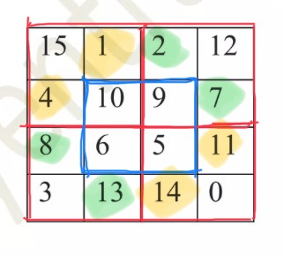
Trên đây là một hình vuông kỳ diệu vì những đặc tính sau đây:

Đặc tính chánh:
- Trong hình vuông nầy có 16 số khác nhau từ 0 đến 15.
- Tổng cộng bốn số theo chiều ngang hay chiều dọc hoặc theo đường chéo đều bằng 30.

Đặc tính phụ:
- Tổng cộng bốn số trong bốn hình vuông nhỏ có cạnh màu đỏ cũng bằng 30.
- Tổng cộng bốn số trong hình vuông nhỏ ở giữa (có cạnh màu xanh) cũng bằng 30.
- Tổng cộng bốn số được tô màu vàng hay bốn số được tô màu xanh lá cây cũng bằng 30.

Câu đố để suy nghĩ (tập thể dục trí não hầu giảm nguy cơ bệnh lú lẫn hay mất trí nhớ):
Với điều kiện giữ nguyên số 0 nằm ở góc dưới bên phải, hãy thay đổi các số trong hình vuông trên như thế nào để tổng cộng bốn số theo chiều ngang hay chiều dọc hoặc theo đường chéo đều bằng một số nguyên N.
(N có thể là bất cứ một số nào, nhưng để cho dễ hãy lấy thí dụ N=70)
HCD: Cám ơn chị Cheri xin mời các bạn trả lời cho vui.

From: an cao <an4648@
Date: 1/17/25 12:36 AM (GMT-08:00)
Subject: Re: [quanvenduong] FW: Ngay Xuan doc bao xua, toi chuc ban... goc do vui va loi giai

Kính thầy,
Tôi xin phép góp ý với câu đố của chị Cheri bởi vì thầy mời các Cô trả lời cho vui.
“Với điều kiện giữ nguyên số 0 nằm ở góc dưới bên phải” thì chỉ cấn xoay hình vuông theo chiều kim đồng hồ làm sao cho số 3 ở góc dưới bên trái trở thành số 3 góc trên bên phải là xong.
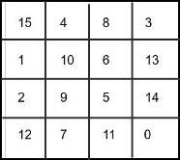
So sánh với các con số của chị Cheri
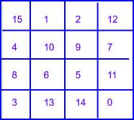
Kính,
An Cao
HCD: Cám ơn anh An Cao
-----===o0o===-----

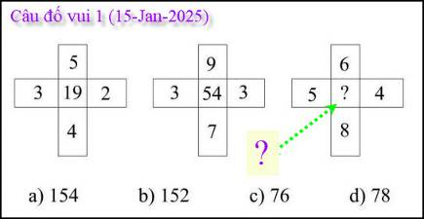

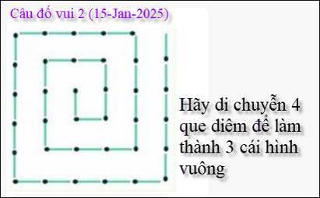
From: nang huynh <nlehuynh@
Sent: Friday, January 17, 2025 6:59 CH
Subject: Giải đáp các câu đố

Câu 1: ? = a) 154. Pattern: số ở tâm = tích 3 số - số ở đỉnh. ? = abc- d
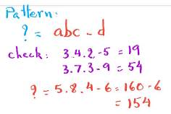
Câu 2: theo hình ( hình vuông nhỏ nhất có thể gắn vào một trong bốn cạnh của hình vuông trung bình
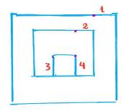
Câu 3 : theo hình
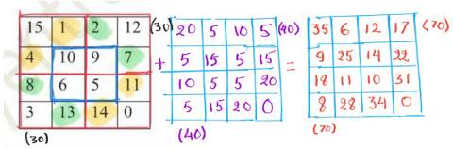
Tìm hình vuông có tổng các cạnh = N -30. (ở đây 70-30 = 40 )
Tìm tổ hợp gồm 3 số của 40: 20; 15; 5. ( 20;16;4)
Tìm tổ hợp gồm 4 số của 40 : 20;5;5;10. ( 20;4;4;12) (số lớn nhất; hai số nhô nhất; số còn lại)
Sắp xếp các số trong một hình vuông với số Zero nằm ở góc phải dưới.
Hình vuông mới có số hạng bằng tổng số của 2 số hạng tương ứng, giống như cộng ma trận (matrices)

Nếu cho phép phân số thì rất dễ: chỉ việc nhân các số với hằng số 7/3. (N/30)
Thí dụ: 15 trở thành 15×7/3 = 35. 1 trở thành 1×7/3 = 7/3
Nhưng tôi biết chị Cheri không có ý này ( chị muốn tụi mình tóc bạc nhiều hơn!!!)

Cảm ơn Anh, chúc Anh mạnh khỏe
Năng
HCD: Cám ơn anh Năng
-----===o0o===-----

From: Hung Truong <hungttruong41
Sent: Saturday, January 18, 2025 9:25 SA
Subject: Hùng Trương - Giải đáp câu đố ngày 15 JAN 2025

Thân gửi anh Đẳng,
Câu tiếng Pháp sau đây:
JE VOUS SOUHAITE JUSTE CE QU’IL FAUT !
Theo sự hiểu biết hạn hẹp của tôi thì câu trên có nghĩa là:
Tôi chỉ chúc bạn vừa đủ cái gì bạn cần được chúc!
Cám ơn anh Đẳng.

Hung Trương
---------------------
TB: Xin gửi anh Giải đáp câu đố ngày 15 JAN 2025
=================================

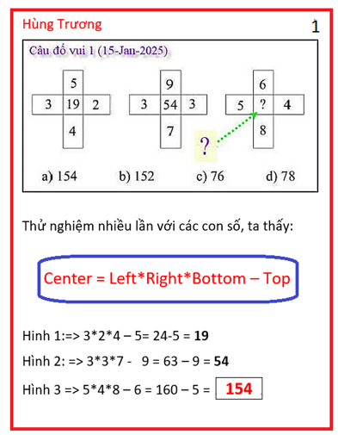

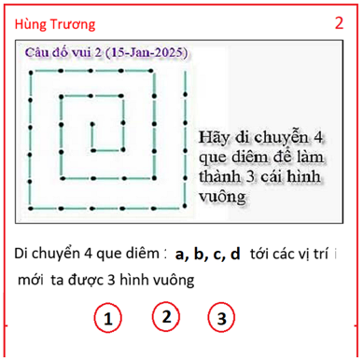

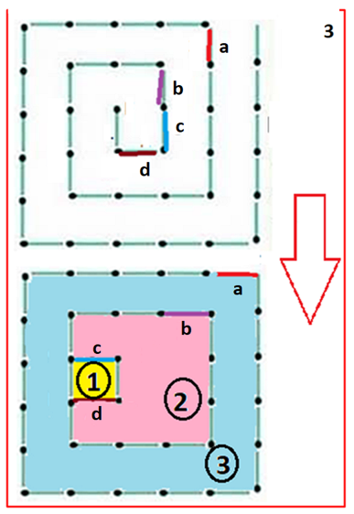

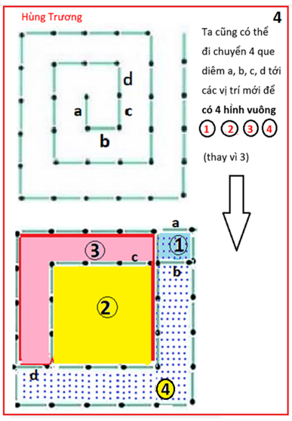
HCD: Cám ơn anh Hùng
-----===o0o===-----
From: Cheri Webb <cherimeganwebb@
Date: 1/16/25 1:48 AM (GMT-08:00)
Subject: Re: Câu đố về một hình vuông kỳ diệu (lời giải)

﻿Có rất nhiều cách giải khác nhau đưa đến rất nhiệu (vô số) đáp số khác nhau.
Sau đây là một trong những cách giải đơn giản nhất:
Chọn bốn số không nằm trên cùng một hàng ngang, hay một hàng dọc, hay một đường chéo; nhưng hai trong bốn số nầy phải nằm trên hai đường chéo khác nhau.
Thí dụ các số 02, 03, 10, và 11; hay các số 04, 05, 12, và 13; hay các số 06, 07, 14, và 15).
Sau đó cộng (N - 30) vào các số này chúng ta sẽ có đáp số (tổng cộng bốn số theo chiều ngang hay chiều dọc hoặc theo đường chéo đều bằng N).

Thí dụ: N = 40
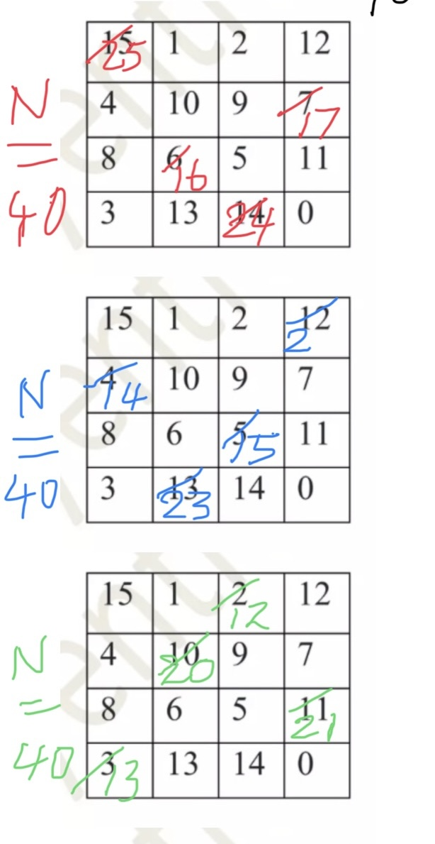
HCD: Cám ơn chị Cheri

